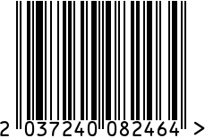

**Часы настенные круглые интерьерные**

Артикул: 79MAL-5846-51G

Вес (г): 4740

Габариты (ВхШх см): 51х51

Состав: нержавеющая сталь, стекло

Цвет: золотистый

Страна: Индия

Продавец: ООО «РУЗОНС»

Адрес: г.Москва, ВН.ТЕР.Г.,

Муниципальный

округ Обручевский,

пр-кт Ленинский, д.111, к.1

